ANEXO I
PREFEITURA MUNICIPAL DE PORTO ALEGRE
SECRETARIA MUNICIPAL DE SAÚDE
DIRETORIA DE VIGILÂNCIA EM SAÚDE
Porto Alegre, 13 de fevereiro de 2023
Considerações sobre o Uso de Máscaras em Serviços de Saúde e
Instituições de Longa Permanência de Idosos (ILPI)
O uso de máscara se consolidou como um dos pilares do conjunto de medidas
não farmacológicas para a redução da disseminação do vírus SARS-CoV-2 (WHO, 2022),
pois atua reduzindo a emissão de gotículas e aerossóis por pessoas com COVID-19,
sintomáticas ou assintomáticas. Estudos demonstram que sua eficiência está diretamente
vinculada à sua qualidade e características (LEUNG; LAM; CHENG, 2020; LIU; ZHANG,
2020).
Dentre as constantes alterações do cenário da COVID-19 durante o período
pandêmico, a redução de casos e óbitos ocorrida, ensejou a flexibilização e a desobrigação
do uso de máscara de proteção facial em território nacional, a partir de março de 2022. As
autoridades sanitárias, contudo, têm alertado que a diminuição do risco de contágio não
significa ausência de risco e que, apesar de deixar de ser obrigatório, o uso de máscara
permanece recomendado. Sendo assim, alterações no cenário epidemiológico devem refletir
em novas condutas e recomendações à população, sempre que a realidade demandar.
A situação epidemiológica na cidade de Porto Alegre, informada no Boletim
Epidemiológico COVID-19 nº 02/2023, aponta para:
-
diminuição da circulação viral, dada a redução de casos positivos desde o
dia 18/12/2022, Semana Epidemiológica (SE) 51/2022 (figura 1);
-
diminuição da ocorrência de surtos desde a SE 50/2022, iniciada em
11/12/2022. - diminuição do número de novas internações por Síndrome Respiratória Aguda
Grave (SRAG) com COVID-19, de forma mais expressiva a partir da SE 50/2022; -
diminuição da demanda de sintomáticos junto aos serviços de atenção à saúde, a partir de
janeiro/2023.
Quanto à cobertura vacinal contra a doença, os dados vacinais apontam para
a cobertura insuficiente da segunda dose e reforços da vacina contra a COVID-19
(12,7% de crianças de 3-4 anos e 60,8% de crianças de 5-11 anos com duas doses; 27,2%
de adolescentes de 12-17 anos com um reforço; 30,6% das pessoas com 18 a 79 anos e
61,6% das pessoas com 80 anos ou mais com o segundo reforço)


PREFEITURA MUNICIPAL DE PORTO ALEGRE
SECRETARIA MUNICIPAL DE SAÚDE
DIRETORIA DE VIGILÂNCIA EM SAÚDE
(https://vacina.saude.rs.gov.br/).
Ainda, os dados do Boletim Epidemiológico COVID-19 nº 02/2023 demonstram que pessoas
na faixa etária acima de 60 anos com comorbidades possuem maior risco de óbito pela
doença (figura 2).
Diante do exposto e usando como referência o Boletim Epidemiológico Covid-
19 nº 02/2023, os dados publicados no Boletim Regional Covid-19, do dia 09/02/2023 do
Governo do Estado para a Região de Saúde número 10 e o Informe de Eventos e Notícias
Relacionados a Riscos ou Emergências em Saúde Pública do Centro de Informações
Estratégicas em Vigilância em Saúde, a Secretaria Municipal de Saúde de Porto Alegre
orienta e recomenda fortemente o uso de máscaras aos seguintes estabelecimentos e
condições:
-
-
nas Instituições de Longa Permanência de Idosos (ILPIs);
nos estabelecimentos públicos e privados destinados à prestação de serviços
em saúde;
-
pessoas que apresentem sintomas respiratórios ou de doenças com
transmissão por via respiratória, em qualquer estabelecimento de assistência à saúde,
seja público ou privado, bem como vias públicas e espaços compartilhados; - gestantes;
-
pacientes vulneráveis, como imunodeprimidos, em tratamento de
doenças oncológicas e com doenças crônicas.
Enfatiza-se que as instituições de saúde devem observar as
recomendações da ANVISA conforme a Nota técnica GVIMS/GGTES/ANVISA nº 04/2020,
atualizada em 08/09/2022. Outras informações específicas deve-se consultar o Serviço de
Controle de Infecção da instituição de saúde, quando houver, ou a vigilância em saúde.
Por fim, destaca-se a relevância de organizar ações para ampliar a
cobertura vacinal da população que pode receber as doses de reforço da vacina
contra a Covid-19, pois apenas 67,1% das pessoas de 19 a 60 anos de idade
receberam a primeira dose de reforço e 44,94% das pessoas com idade maior que 18
anos recebeu a segunda dose de reforço. Em Porto Alegre, a segunda dose de reforço já
pode ser recebida por pessoas acima de 18 anos de idade.

PREFEITURA MUNICIPAL DE PORTO ALEGRE
SECRETARIA MUNICIPAL DE SAÚDE
DIRETORIA DE VIGILÂNCIA EM SAÚDE
Figura 1. Distribuição do número de casos confirmados de Covid-19 por semana
epidemiológica e ano de notificação, entre residentes de Porto Alegre/RS.
Fonte: http://lproweb.procempa.com.br/pmpa/prefpoa/sms/usu_doc/boletimep.covid02_23_01_26.pdf.
Acessado em 09/02/2023.
Figura 2. Distribuição dos óbitos com exame positivo para Covid 19 por faixa etária e
presença ou não de comorbidades e fatores de risco, Porto Alegre, 2020-2023
Fonte:
SIVEP-GRIPE e e-SUS Notifica - PORTO ALEGRE. Dados do período de 29/12/2019 a 25/01/2023,
sujeitos à revisão
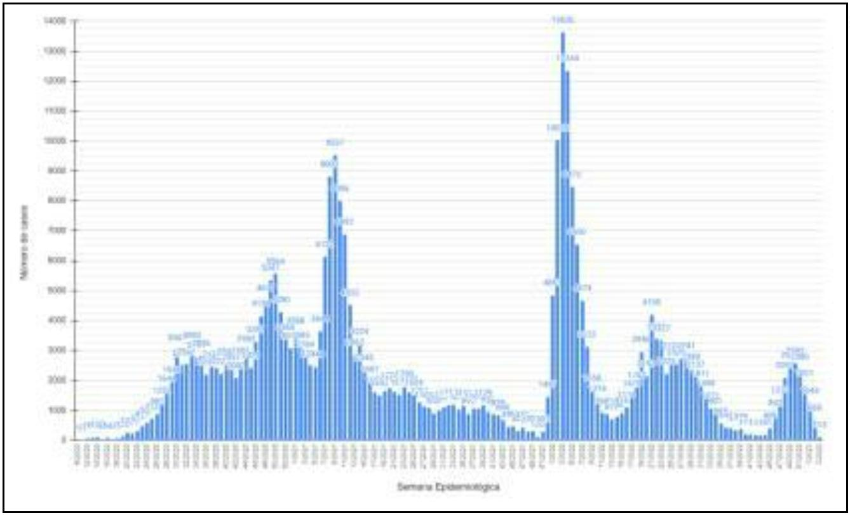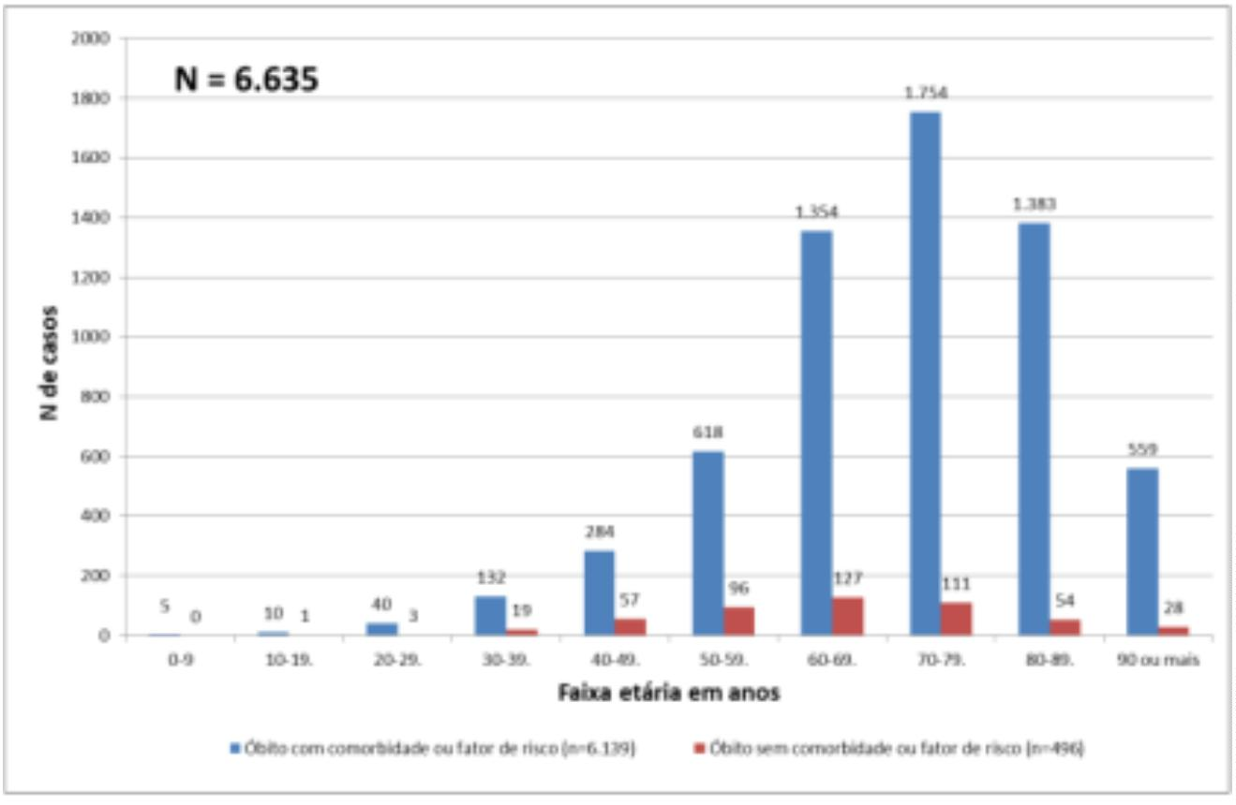

PREFEITURA MUNICIPAL DE PORTO ALEGRE
SECRETARIA MUNICIPAL DE SAÚDE
DIRETORIA DE VIGILÂNCIA EM SAÚDE
Referências:
AGÊNCIA NACIONAL DE VIGILÂNCIA SANITÁRIA. Nota técnica gvims/ggtes/anvisa nº 04/2020
orientações para serviços de saúde: medidas de prevenção e controle que devem ser adotadas
durante a assistência aos casos suspeitos ou confirmados de covid-19. Brasília, DF. Em 08/09/2022.
Disponível
br/centraisdeconteudo/publicacoes/servicosdesaude/notas-tecnicas/NT042020covid
908.09.2022paraoportal3.pdf. Acesso em: 28 out. 2022.
em:
https://www.gov.br/anvisa/pt-
1
CAMARGO, Maria Cristina de et al. prevenção de infecções por coronavírus: revisão sistemática
sobre a eficácia da máscara facial (tnt). In: Anais do 4º Congresso Brasileiro de Política,
Planejamento e Gestão da Saúde, 2021, Rio de Janeiro. Anais eletrônicos... Campinas, Galoá, 2021.
Disponível
em:
<https://proceedings.science/cbppgs-2021/papers/prevencao-de-infeccoes-por-
coronavirus--revisao-sistematica
sobre-a-eficacia-da-mascara-facial--tnt-> Acesso em: 11 ago. 2022.
GARCIA, Leila Posenato. Uso de máscara facial para limitar a transmissão da COVID-19. Epidemiol.
Serv. Saúde [online]. 2020, vol.29, n.2 [citado 2022-08-11], e2020023. Disponível em:
<
4
http://scielo.iec.gov.br/scielo.php?script=sci_arttext&pid=S1679-
9742020000200042&lng=pt&nrm=iso>. Epub 16-Abr-2020.
ISSN
1679-4974.
http://dx.doi.org/10.5123/s1679-49742020000200021
INSTITUTO BUTANTAN. Seis razões para voltar a usar máscara que podem ajudar a conter nova
onda de Covid-19 no país. Governo do Estado de São Paulo, 8 jun. 2022. Disponível em:
https://butantan.gov.br/noticias/seis-razoes-para-voltar-a-usar-mascara-que-podem-ajudar-a-conter-
nova-onda-d e-covid-19-no-pais Acesso em: 11 ago. 2022.
OPAS.Orientação sobre o uso de máscaras no contexto da COVID-19. Orientação provisória, junho
de 2020. Disponível em: https://iris.paho.org/bitstream/handle/10665.2/52254/OPASWBRACOVID-
1920071_por.pdf?sequence=1&isAllow ed=y Acesso em: 11 ago. 2022
SARTORATTO MC, REIS DE QUEIROZ LP, DE SOUZA ALMEIDA G, BORGES NASCIMENTO T,
SANTANA DOS SANTOS C, OZELLO GUTIERREZ BA., et al. (2022). Dilemas sobre o uso da
máscara facial no pós-pandemia: uma medida preventiva e controle de doenças respiratórias
infectocontagiosas: 10.15343/0104-7809.202246131141. O Mundo Da Saúde, 46, 131-141.
Recuperado de https://revistamundodasaude.emnuvens.com.br/mundodasaude/article/view/1343
Acesso em: 11 ago. 2022.
TAMINATO M, MIZUSAKI-IMOTO A, SACONATO H, FRANCO ESB, PUGA ME, DUARTE ML, et al.
Máscaras de tecido na contenção de gotículas respiratórias - revisão sistemática. Escola Paulista de
Enfermagem, [Internet]. 2020. Disponível em: https://doi.org/10.37689/acta-ape/2020AR010 Acesso
em: 11 ago. de 2022.
ABBOAH-OFFEI, Mary et al. A rapid review of the use of face mask in preventing the spread of
COVID-19. International journal of nursing studies advances, v. 3, p. 100013, 2021.
HOWARD, Jeremy et al. An evidence review of face masks against COVID-19. Procedings of the
National Academy of Sciences, v. 118, n. 4, p. e2014564118, 2021.


